Учреждение образования Республики Беларусь “Полоцкий государственный университет имени Евфросинии Полоцкой”

Кафедра вычислительных

                                                                              систем и сетей

Тестирование программного обеспечения

Отчет по лабораторной работе №2

Выполнила:                                    Антипин Д.Д., студент гр. 21-ВС, ФИТ

Проверила:                                          Васильева Д. М.

Полоцк 2023

**Виды тестирования. Планирование тестирования**

Цель работы: изучить классификацию видов тестирования, практически закрепить эти знания путем генерации тестов различных видов, научиться планировать тестовые активности в зависимости от специфики поставляемой на тестирование функциональности.

Тестирование – процесс, направленный на оценку корректности, полноты и качества разработанного программного обеспечения. Тестирование можно классифицировать по очень большому количеству признаков. Далее приведен обобщенный список видов тестирования по различным основаниям.

Типы тестов по покрытию (по глубине)

Smoke test – тестирование системы для определения корректной работы базовых функций программы в целом, без углубления в детали. При проведении теста определяется пригодность сборки для дальнейшего тестирования.

Minimal Acceptance Test (MAT, Positive test): тестирование системы или ее части только на валидных данных (валидные данные – это данные, которые необходимо использовать для корректной работы модуля/функции).При тестировании проверяется правильной работы всех функций и модулей с валидными данными. Для крупных и сложных приложений используется ограниченный набор сценариев и функций.

Acceptance Test (AT): полное тестирование системы или ее части как на корректных, так и на некорректных данных/сценариях. Вид теста, направленный на подтверждение того, что приложение может использоваться по назначению при любых условиях. Тест на этом уровне покрывает все возможные сценарии тестирования: проверку работоспособности модулей при вводе корректных значений; проверку при вводе некорректных значений; использование форматов данных отличных от тех, которые указаны в требованиях; проверку исключительных ситуаций, сообщений об ошибках; тестирование на различных комбинациях входных параметров; проверку всех классов эквивалентности; тестирование граничных значений интервалов; сценарии не предусмотренные спецификацией и т.д.

Тестовые активности (типы тестов по покрытию (по ширине)):

Defect Validation – проверка результата исправления дефектов. Включает в себя проверку на воспроизводимость дефектов, которые были исправлены в новой сборке продукта, а также проверку того, что исправление не повлияло на ранее работавшую функциональность.

New Feature Test (NFT, AT of NF) – определение качества поставленной на тестирование новой функциональности, которая ранее не тестировалась. Данный тип тестирования включает в себя: проведение полного теста (АТ) непосредственно новой функциональности; тестирование новой функциональности на соответствие документации; проверку всевозможных взаимодействий ранее реализованной функциональности с новыми модулями и функциями.

Regression testing (регрессионное тестирование) – проводится с целью оценки качества ранее реализованной функциональности. Включает в себя проверку стабильности ранее реализованной функциональности после внесения изменений, например добавления новой функциональности, исправление дефектов, оптимизация кода, разворачивание приложения на новом окружении. Регрессионное тестирование может быть проведено на уровне Smoke, MAT или AT.

Тестовый план для объекта «Ноутбук Asus tuf gaming» представлен на рисунке 1.

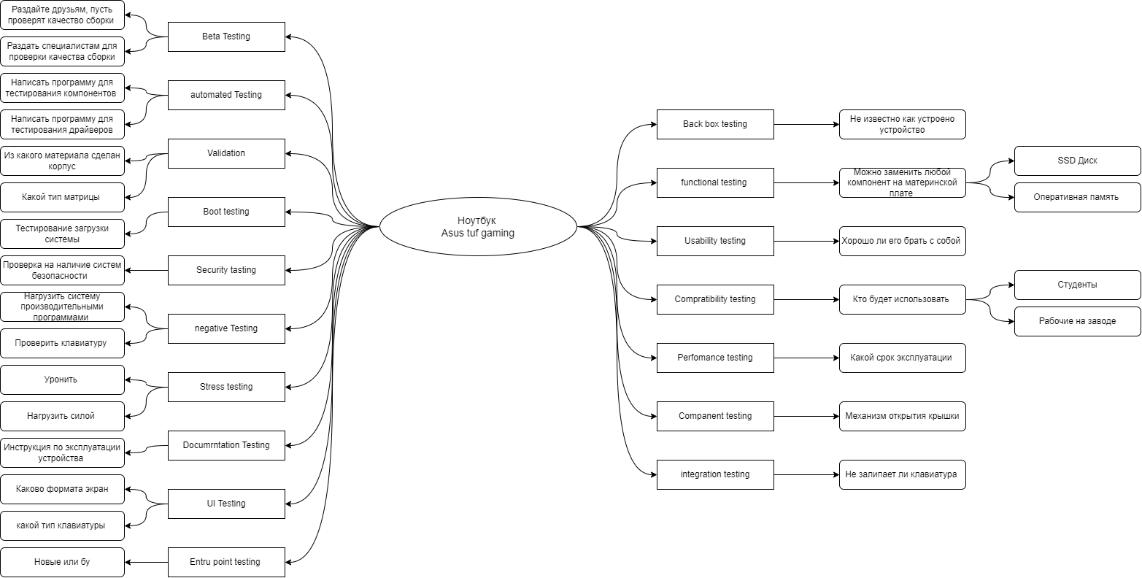

Рисунок 1- тестовый план для объекта «Ноутбук Asus tuf gaming »

Вывод: изучила виды тестирования, выполнила генерацию различных видов тестов для конкретного объекта реального мира – объект «Ноутбук Asus tuf gaming».